


Regionalna naučna konferencija
Pravni fakultet Univerziteta u Nišu
28. 05. 2021.

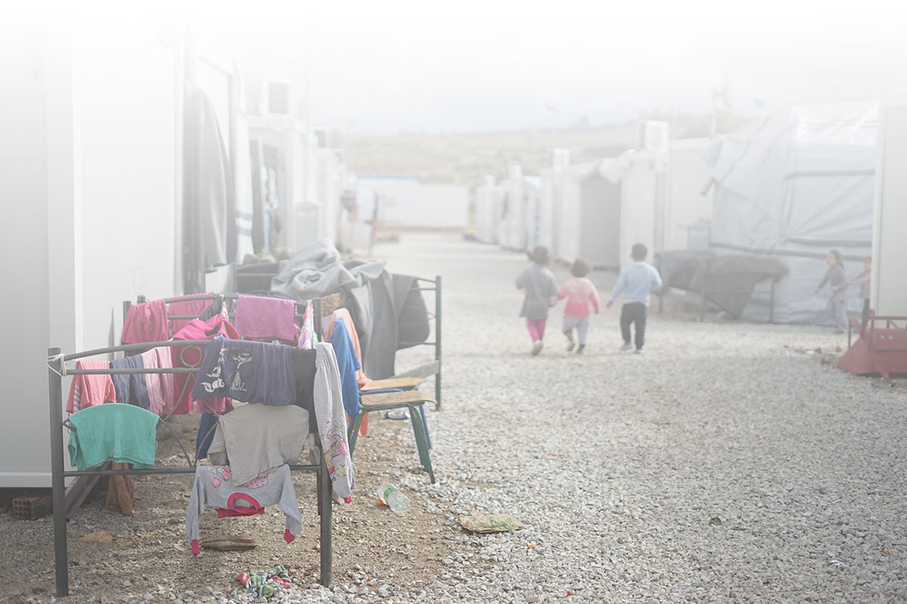
Pravni položaj i zaštita međunarodno raselјenih lica, izbeglica, tražilaca azila i pravno nevidlјivih lica
(Forced Migrations Project)
P R O G R A M

Partneri na projektu:


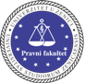

Svečano otvaranje

10:00 | Prof. dr Goran Obradović, dekan  Vladimir Cucić,  Komesar za izbeglice i migracije Republike Srbije

Sesija I
RADNO PRAVO I SOCIJALNO OSIGURANјE
Moderator:
doc. dr Helga Špadina, Pravni fakultet u Osijeku
10:30 | Legal status and rights of persons in need of international protection and migrant workers in an irregular situation in North Macedonian labour and social security regulation  Prof. dr Aleksandar Ristovski, Pravni fakultet Iustinianus Primus, Univerzitet Sv. Kiril i Metodij u Skoplјu
10:50 | Socijalna prava i pravo na pristup tržištu rada prinudnih migranata u Bosni i Hercegovini  Doc. dr. Ivana Grubešić, Pravni fakultet Univerziteta u Zenici
11:10 | Mogućnosti i ograničenja pristupa tržištu rada licima pod međunarodnom zaštitom  Prof. dr Goran Obradović, Pravni fakultet Univerziteta u Nišu
11:30 | Postupak za priznavanje kvalifikacija lica pod međunarodnom zaštitom u pravu Republike Srbije  Marija Dragićević, asistent, Pravni fakultet Univeziteta u Nišu
11:50 | Radnopravna zaštita radnika migranata i osoba pod međunarodnom zaštitom tijekom epidemije COVID-19  Doc. dr Helga Špadina, Pravni fakultet Univerziteta Josipa Jurja Štrosmajera u Osijeku
12:10 | Pravo na zdravlјe i zdravstvena zaštita prinudno raselјenih osoba  Doc. dr Ivana Simonović, Pravni fakultet Univerziteta u Nišu
12:20 | Diskusija
12:50 | Zaklјučci

Sesija II
LjUDSKA PRAVA I ANTIDISKRIMINACIONO PRAVO
(građansko procesno pravo i krivično procesno pravo)
Moderator:
doc. dr Dženana Radončić, Pravni fakultet u Zenici

10:30 | Pravo na pristup pravdi - stanje i izazovi u Republici Srbiji  Prof. dr Nevena Petrušić, Pravni fakultet Univerziteta u Nišu
10:50 | Pravo na pristup pravdi prinudnih migranata u okviru građanskog procesnog prava u Bosni i Hercegovini  Doc. dr Dženana Radončić, Pravni fakultet Univerziteta u Zenici
11:10 | Sudska građanskopravna zaštita od diskriminacije u pravu Republike Severne Makedonije  Prof. dr Milka Rakočević, Pravni fakultet Iustinianus Primus, Univerzitet Sv. Kiril i Metodij u Skoplјu
11:30 | Građanskopravna zaštita od diskriminacije u Republici Srbiji - normativni okvir i odgovor institucija  Doc. dr Anđelija Tasić, Pravni fakultet Univerziteta u Nišu
11:50 | Ustavni i konvencijski aspekti pristupa kaznenom pravosuđu s osvrtom na prisilne migracije  Lana Kovač Markić, savetnica u Ustavnom sudu Republike Hrvatske
12:10 | Prisilne migracije: domaći krivičnopravni normativni okvir i njegova primena  Doc. dr Ivan Ilić, Pravni fakultet Univerziteta u Nišu
12:20 | Trgovina decom i lјudima u Republici Severnoj Makedoniji  Prof. dr Aleksandra Gruevska Drakulevski, Pravni fakultet Iustinianus Primus, Univerzitet Sv. Kiril i Metodij u Skoplјu
12:40 | Diskusija
13:10 | Zaklјučci

Sesija III
LjUDSKA PRAVA I ANTIDISKRIMINACIONO PRAVO
(međunarodno javno pravo, pravo EU i upravno pravo)
Moderator:
prof. dr Nebojša Raičević, Pravni fakultet u Nišu

10:30 | Međunarodnopravna načela zaštite neregularnih migranata uz bosanskohercegovačke društvene osobenosti  Doc. dr Enis Omerović, Pravni fakultet Univerziteta u Zenici
10:50 | Utjecaj Pakta o migracijama i azilu na pravni status i zaštitu tražitelјa azila  Doc. dr Dunja Duić, Pravni fakultet Univerziteta Josipa Jurja Štrosmajera u Osijeku
11:10 | Strah od progona kao uslov za sticanje izbegličke zaštite  Prof. dr Nebojša Raičević, Pravni fakultet Univerziteta u Nišu
11:30 | Postupak za ostvarivanje prava na azil u Republici Severnoj Makedoniji  Prof. dr Ivana Šumanovska Spasovska, Pravni fakultet Iustinianus Primus, Univerzitet Sv. Kiril i Metodij u Skoplјu
11:50 | Povrede procesnih prava tražitelјa međunarodne zaštite kroz prikaz odabranih odluka Ustavnog suda Republike Hrvatske  Doc. dr Ana Đanić Čeko, Pravni fakultet Univerziteta Josipa Jurja Štrosmajera u Osijeku i Marijana Majnarić, mag. iur, samostalna sudska savetnica, Ustavni sud Republike Hrvatske
12:10 | Odnos Zakona o opštem upravnom postupku i posebnih zakona u materiji pravnog uređivanja boravka stranaca na teritoriji Republike Srbije  Prof. dr Dejan Vučetić, Pravni fakultet Univerziteta u Nišu i doc. dr Miloš Prica, Pravni fakultet Univerziteta u Nišu
12:30 | Diskusija
13:00 | Zaklјučci

Sesija IV
MEĐUNARODNO PRIVATNO PRAVO
Moderator:
prof. dr Toni Deskoski, Pravni fakultet Iustinianus Primus u Skoplјu

10:30 | Croatian Private International Law through status related proceedings involving migrants  Prof. dr Mirela Župan, Pravni fakultet Univerziteta Josipa Jurja Štrosmajera u Osijeku & Martina Drventić, naučni istraživač, Pravni fakultet Univerziteta Josipa Jurja Štrosmajera u Osijeku
10:50 | Private International Law in times of troubles - focus on forced migrations  Prof. dr Toni Deskoski, Pravni fakultet Iustinianus Primus, Univerzitet Sv. Kiril i Metodij u Skoplјu & prof. dr Vangel Dokovski, Pravni fakultet Iustinianus Primus, Univerzitet Sv. Kiril i Metodij u Skoplјu
11:10 | Recognition of personal and family status of forced migrants in Serbian Private International Law  Prof. dr Sanja Marjanović, Pravni fakultet Univerzitet u Nišu
11:30 | Analiza nacionalnih izveštaja o međunarodnom privatnom pravu  Izveštaj za Hrvatsku  prof. dr Fabjen Žo-Sesek  Faculté de droit et de science politique de l’Université de Versailles Saint-Quentin-en-Yvelines, član TEE mreže i GEDIP-a  Izveštaji za Severnu Makedoniju i Bosnu i Hercegovinu  Hans van Lon  Nekadašnji Generalni sekretar Haške konferencije za međunarodno privatno pravo, član GEDIP-a  Izveštaj za Srbiju  prof. dr Sabin Kornelu  Université Paris II Panthéon-Assas, član TEE mreže
12:30 | Diskusija
13:00 | Zaklјučci

